# Практическая работа № 4 СОЗДАНИЕ ДОКУМЕНТА С ИСПОЛЬЗОВАНИЕМ ШАБЛОНОВ И СТИЛЕЙ

2 часа

***1. Цель работы***

1.1. Научиться оформлять текстовые документы с использованием шаблонов и стилей в Word;

***2. Обеспечивающие средства***

2.1. Персональный компьютер;

2.2. MS Word;

2.3. Методические указания по выполнению практической работы.

***3. Задание***

3.1. Создать и оформить в Word текстовый документ;

3.2. Выполнить в документе форматирование текста с использованием стилей Word.

***4. Технология работы***

4.1. Внимательно прочитать задание и описание работы;

4.2. Изучить учебный материал, см. Приложение 1;

4.3. Выполнить форматирование текстового материала согласно заданию, см. Приложение 2.

***Задание.*** Оформить в MS Word документ с использованием стилей, см. Приложение 1,2.

В Интернете найти Трудовой кодекс РФ и скопировать из него несколько статей в один документ. Затем применить к заголовкам статей один стиль, выделить полужирным в начале строк главные слова согласно образцу.

**Задание выполнять по вариантам:**

Статьи Трудового кодекса РФ: вариант 1 - статьи 1, 2, 3; вариант 2 - статьи 4, 5, 6; вариант 3 - статьи 8, 9, 10; вариант 4 - статьи 11, 12, 13; вариант 5 - статьи 14, 15, 16.

**Стиль** - это набор параметров форматирования, который применяют к тексту документа, чтобы быстро изменить его внешний вид. Стили позволяют применить одновременно всю группу атрибутов форматирования к тексту документа. Существует три типа стилей: стиль символа, стиль абзаца, стиль таблицы.

Итак, после того как документ автоматически отформатирован, можно воспользоваться библиотекой стилей и назначить требуемый стиль документу и его абзацам.

**Над стилями абзацев и символов можно выполнить следующие операции:**

* применить другие стили (наложение стилей - один стиль накладывается на другой и заменяет его) к абзацам или символам;
* изменить (внести изменения в существующий стиль) стили;
* создать новые стили;
* копировать стили в шаблон.

**Для чего нужны стили в Word?**

Представьте себе большой документ, в котором Вы работаете и в нем пару десятков заголовков и вдруг в конце Вам захотелось изменить все заголовки с черного жирного, на синий курсив.

Как обычно в процессе изменения будут пропущены 2-3 заголовка и придется распечатывать документ несколько раз, находя и изменяя все ошибки, а ведь на само деле как было бы просто создать стиль заголовка и в случае чего поменять настройки этого стиля.

**Как создать стиль текста?**

У каждого объекта есть свой стиль – у линий, фигур, текста и т.п., но мы сегодня попробуем создать стиль для текста и начнем с того, что напечатав строку текста, выделим ее.

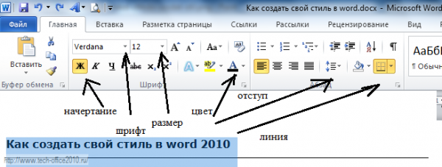Теперь выбираем шрифт для текста, начертание, размер, отступы, подчеркивания.

И в завершении сохраняем стиль.

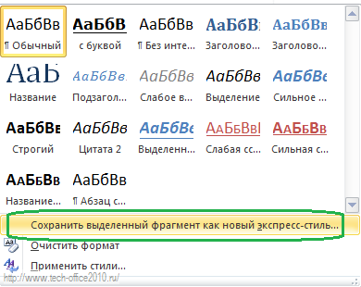На закладке "Главная", разворачиваем стили и нажимаем «Сохранить выделенный фрагмент как новый экспресс-стиль».

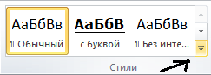

Задаем имя стиля.

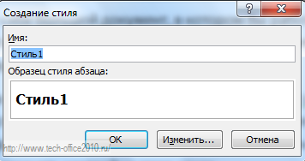

И теперь выделив следующий заголовок, мы можем применить к нему уже созданный стиль.

Получается быстрее, но что если нужно изменить стиль?

**Как изменить стиль?**

Выбираем в окне стилей созданный нами стиль, нажимаем правой кнопкой мыши и выбираем «Изменить».

Перед собой Вы увидите окно, с кнопкой «Формат»

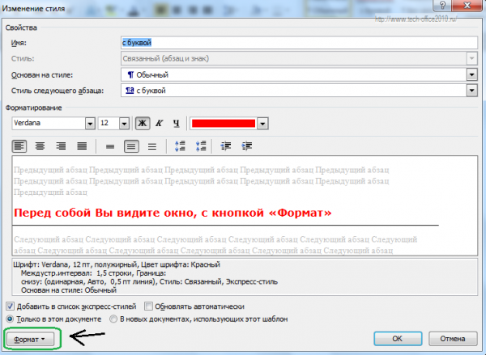

В окне можно выбрать лишь настройки шрифта, но если я выбрал рамку и внизу моего заголовка линия – как ее убрать?

Вот для этих целей и есть кнопка «формат», нажав на которую можно выбрать дополнительные опции – например «Граница» и открыть окно с дополнительными настройками.

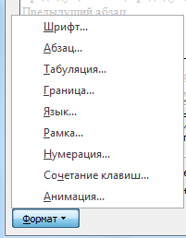

**Приложение 1**

Обычный текст

Закон РФ от 23 сентября 1992 г. N 3523-I

"О правовой охране программ для электронных вычислительных машин и баз данных"

(с изменениями от 24 декабря 2002 г., 2 ноября 2004 г.)

Глава 1. Общие положения

Статья 1. Основные понятия

1. Основные понятия, применяемые в настоящем Законе:

программа для ЭВМ - это объективная форма представления совокупности данных и команд, предназначенных для функционирования электронных вычислительных машин (ЭВМ) и других компьютерных устройств с целью получения определенного результата. Под программой для ЭВМ подразумеваются также подготовительные материалы, полученные в ходе ее разработки, и порождаемые ею аудиовизуальные отображения;

база данных - это объективная форма представления и организации совокупности данных (например: статей, расчетов), систематизированных таким образом, чтобы эти данные могли быть найдены и обработаны с помощью ЭВМ;

адаптация программы для ЭВМ или базы данных - это внесение изменений, осуществляемых исключительно в целях обеспечения функционирования программы для ЭВМ или базы данных на конкретных технических средствах пользователя или под управлением конкретных программ пользователя;

модификация (переработка) программы для ЭВМ или базы данных - это любые их изменения, не являющиеся адаптацией;

декомпилирование программы для ЭВМ - это технический прием, включающий преобразование объектного кода в исходный текст в целях изучения структуры и кодирования программы для ЭВМ;

воспроизведение программы для ЭВМ или базы данных - это изготовление одного или более экземпляров программы для ЭВМ или базы данных в любой материальной форме, а также их запись в память ЭВМ;

распространение программы для ЭВМ или базы данных - это предоставление доступа к воспроизведенной в любой материальной форме программе для ЭВМ или базе данных, в том числе сетевыми и иными способами, а также путем продажи, проката, сдачи внаем, предоставления взаймы, включая импорт для любой из этих целей;

выпуск в свет (опубликование) программы для ЭВМ или базы данных - это предоставление экземпляров программы для ЭВМ или базы данных с согласия автора неопределенному кругу лиц (в том числе путем записи в память ЭВМ и выпуска печатного текста), при условии, что количество таких экземпляров должно удовлетворять потребности этого круга лиц, принимая во внимание характер указанных произведений;

использование программы для ЭВМ или базы данных - это выпуск в свет, воспроизведение, распространение и иные действия по их введению в хозяйственный оборот (в том числе в модифицированной форме). Не признается использованием программы для ЭВМ или базы данных передача средствами массовой информации сообщений о выпущенной в свет программе для ЭВМ или базе данных.

2. Под правообладателем в настоящем Законе понимается автор, его наследник, а также любое физическое или юридическое лицо, которое обладает исключительным правом на программу для ЭВМ или базу данных в силу закона или договора.

Статья 2. Отношения, регулируемые настоящим Законом

1. Настоящим Законом регулируются отношения, возникающие в связи с правовой охраной и использованием программ для ЭВМ и баз данных.

2. Программы для ЭВМ и базы данных относятся настоящим Законом к объектам авторского права. Программам для ЭВМ предоставляется правовая охрана как произведениям литературы, а базам данных - как сборникам в соответствии с Законом Российской Федерации от 9 июля 1993 года N 5351-I "Об авторском праве и смежных правах" и настоящим Законом.

3. Правила, предусмотренные настоящим Законом, применяются к отношениям с участием иностранных граждан, лиц без гражданства и иностранных юридических лиц в соответствии с международным договором Российской Федерации или на основе принципа взаимности.

Статья 3. Объект правовой охраны

1. Авторское право распространяется на любые программы для ЭВМ и базы данных, как выпущенные, так и не выпущенные в свет, представленные в объективной форме, независимо от их материального носителя, назначения и достоинства.

2. Авторское право распространяется на программы для ЭВМ и базы данных, являющиеся результатом творческой деятельности автора (соавторов). Творческий характер деятельности автора предполагается до тех пор, пока не доказано обратное.

3. Предоставляемая настоящим Законом правовая охрана распространяется на все виды программ для ЭВМ (в том числе на операционные системы и программные комплексы), которые могут быть выражены на любом языке и в любой форме, включая исходный текст и объектный код.

4. Предоставляемая настоящим Законом правовая охрана распространяется на базы данных, представляющие собой результат творческого труда по подбору и организации данных. Базы данных охраняются независимо от того, являются ли данные, на которых они основаны или которые они включают, объектами авторского права.

5. Предоставляемая настоящим Законом правовая охрана не распространяется на идеи и принципы, лежащие в основе программы для ЭВМ или базы данных или какого-либо их элемента, в том числе на идеи и принципы организации интерфейса и алгоритма, а также языки программирования.

6. Авторское право на программы для ЭВМ и базы данных не связано с правом собственности на их материальный носитель. Любая передача прав на материальный носитель не влечет за собой передачи каких-либо прав на программы для ЭВМ и базы данных.

**Приложение 2**

**Текст оформлен своим стилем**

Шрифт основного текста Times New Roman - 12 пт, шрифт заголовков Times New Roman - 14 пт. Выравнивание по ширине.

#### Закон РФ от 23 сентября 1992 г. N 3523-I

#### "О правовой охране программ для электронных вычислительных машин и баз данных"

#### (с изменениями от 24 декабря 2002 г., 2 ноября 2004 г.)

**Глава 1. Общие положения**

**Статья 1. Основные понятия**

1. Основные понятия, применяемые в настоящем Законе:

* **программа для ЭВМ** - это объективная форма представления совокупности данных и команд, предназначенных для функционирования электронных вычислительных машин (ЭВМ) и других компьютерных устройств с целью получения определенного результата. Под программой для ЭВМ подразумеваются также подготовительные материалы, полученные в ходе ее разработки, и порождаемые ею аудиовизуальные отображения;
* **база данных** - это объективная форма представления и организации совокупности данных (например: статей, расчетов), систематизированных таким образом, чтобы эти данные могли быть найдены и обработаны с помощью ЭВМ;
* **адаптация программы для ЭВМ или базы данных** - это внесение изменений, осуществляемых исключительно в целях обеспечения функционирования программы для ЭВМ или базы данных на конкретных технических средствах пользователя или под управлением конкретных программ пользователя;
* **модификация (переработка) программы для ЭВМ или базы данных** - это любые их изменения, не являющиеся адаптацией;
* **декомпилирование программы для ЭВМ** - это технический прием, включающий преобразование объектного кода в исходный текст в целях изучения структуры и кодирования программы для ЭВМ;
* **воспроизведение программы для ЭВМ или базы данных** - это изготовление одного или более экземпляров программы для ЭВМ или базы данных в любой материальной форме, а также их запись в память ЭВМ;
* **распространение программы для ЭВМ или базы данных** - это предоставление доступа к воспроизведенной в любой материальной форме программе для ЭВМ или базе данных, в том числе сетевыми и иными способами, а также путем продажи, проката, сдачи внаем, предоставления взаймы, включая импорт для любой из этих целей;
* **выпуск в свет (опубликование) программы для ЭВМ или базы данных** - это предоставление экземпляров программы для ЭВМ или базы данных с согласия автора неопределенному кругу лиц (в том числе путем записи в память ЭВМ и выпуска печатного текста), при условии, что количество таких экземпляров должно удовлетворять потребности этого круга лиц, принимая во внимание характер указанных произведений;
* **использование программы для ЭВМ или базы данных** - это выпуск в свет, воспроизведение, распространение и иные действия по их введению в хозяйственный оборот (в том числе в модифицированной форме). Не признается использованием программы для ЭВМ или базы данных передача средствами массовой информации сообщений о выпущенной в свет программе для ЭВМ или базе данных.

1. Под правообладателем в настоящем Законе понимается автор, его наследник, а также любое физическое или юридическое лицо, которое обладает исключительным правом на программу для ЭВМ или базу данных в силу закона или договора.

**Статья 2. Отношения, регулируемые настоящим Законом**

1. Настоящим Законом регулируются отношения, возникающие в связи с правовой охраной и использованием программ для ЭВМ и баз данных.
2. Программы для ЭВМ и базы данных относятся настоящим Законом к объектам авторского права. Программам для ЭВМ предоставляется правовая охрана как произведениям литературы, а базам данных - как сборникам в соответствии с Законом Российской Федерации от 9 июля 1993 года N 5351-I "Об авторском праве и смежных правах" и настоящим Законом.
3. Правила, предусмотренные настоящим Законом, применяются к отношениям с участием иностранных граждан, лиц без гражданства и иностранных юридических лиц в соответствии с международным договором Российской Федерации или на основе принципа взаимности.

**Статья 3. Объект правовой охраны**

1. Авторское право распространяется на любые программы для ЭВМ и базы данных, как выпущенные, так и не выпущенные в свет, представленные в объективной форме, независимо от их материального носителя, назначения и достоинства.
2. Авторское право распространяется на программы для ЭВМ и базы данных, являющиеся результатом творческой деятельности автора (соавторов). Творческий характер деятельности автора предполагается до тех пор, пока не доказано обратное.
3. Предоставляемая настоящим Законом правовая охрана распространяется на все виды программ для ЭВМ (в том числе на операционные системы и программные комплексы), которые могут быть выражены на любом языке и в любой форме, включая исходный текст и объектный код.
4. Предоставляемая настоящим Законом правовая охрана распространяется на базы данных, представляющие собой результат творческого труда по подбору и организации данных. Базы данных охраняются независимо от того, являются ли данные, на которых они основаны или которые они включают, объектами авторского права.
5. Предоставляемая настоящим Законом правовая охрана не распространяется на идеи и принципы, лежащие в основе программы для ЭВМ или базы данных или какого-либо их элемента, в том числе на идеи и принципы организации интерфейса и алгоритма, а также языки программирования.
6. Авторское право на программы для ЭВМ и базы данных не связано с правом собственности на их материальный носитель. Любая передача прав на материальный носитель не влечет за собой передачи каких-либо прав на программы для ЭВМ и базы данных.